МИНИСТЕРСТВО НАУКИ И ВЫСШЕГО ОБРАЗОВАНИЯ РФ

федеральное государственное автономное образовательное учреждение высшего образования

«Санкт–Петербургский государственный университет  
аэрокосмического приборостроения»

ФАКУЛЬТЕТ СРЕДНЕГО ПРОФЕССИОНАЛЬНОГО ОБРАЗОВАНИЯ

ОТЧЕТ

ЗАЩИЩЕН С ОЦЕНКОЙ

РУКОВОДИТЕЛЬ _____________________________

|  |  |  |  |  |
| --- | --- | --- | --- | --- |
| преподаватель |  |  |  | И. В. Козлов |
| должность, уч. степень, звание |  | подпись, дата |  | инициалы, фамилия |

|  |
| --- |
| ОТЧЕТ ПО ЛАБОРАТОРНЫМ РАБОТАМ  по дисциплине МДК 02.01. Администрирование сетевых операционных систем |
|  |
|  |
|  |
|  |

РАБОТУ ВЫПОЛНИЛИ

|  |  |  |  |  |  |
| --- | --- | --- | --- | --- | --- |
| СТУДЕНТЫ ГР. № | С342 |  |  |  | Б. И. Глаголевский,  Е. Ю. Барабаш |
|  |  |  | подпись, дата |  | инициалы, фамилия |

**ОГЛАВЛЕНИЕ**

Практическая работа №1 «Использование графических инструментов для выполнения массовых операций». 3

Практическая работа №2 «Выполнение массовых операций с помощью Windows Powershell». 11

Лабораторная работа № 4 Автоматизация администрирования AD DS при помощи инструмента Windows PowerShell. 17

Упражнение 1: Создание пользователей и групп при помощи PowerShell. 17

# Практическая работа №1 «Использование графических инструментов для выполнения массовых операций».

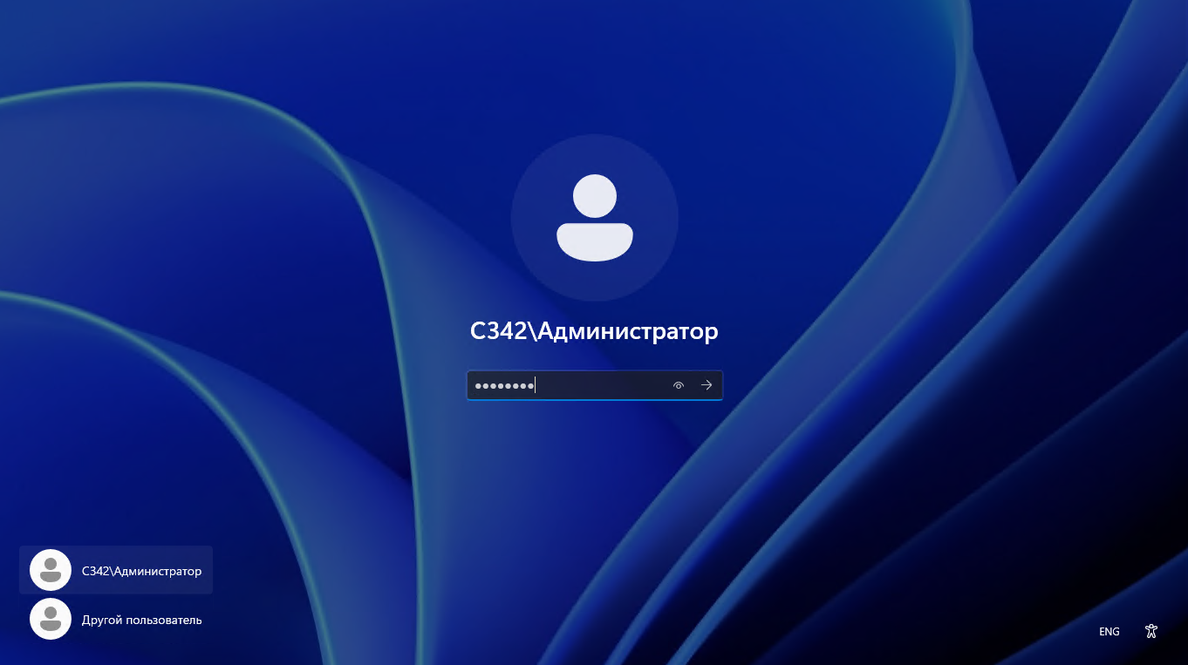

Рисунок 1 – Вход в учетную запись домена.

Первоначально была выполнена авторизация в операционной системе виртуальной машины DC1, выполняющей роль контроллера домена в тестовой среде. Вход осуществлен с использованием учетных данных C342\Администратор, обладающей привилегиями полного доступа к управлению доменом.

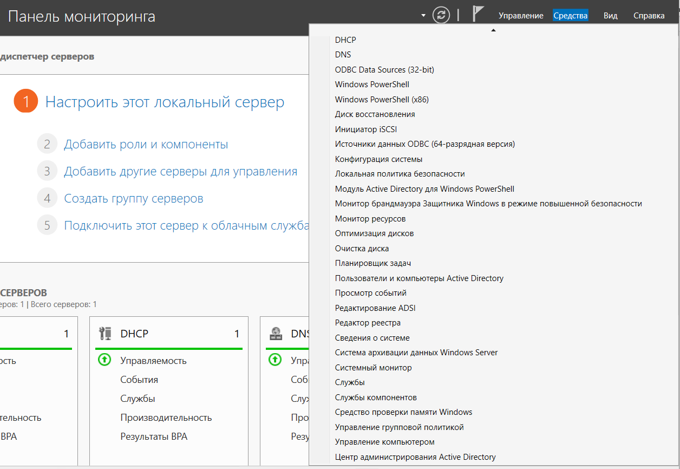

Рисунок 2 – Центр администрирования AD.

Для выполнения административных задач в Active Directory был использован Server Manager — стандартный инструмент управления ролями и функциями Windows Server. В его интерфейсе была выбрана вкладка Tools, содержащая перечень доступных оснасток и утилит для администрирования сервера.

Из представленного списка инструментов был запущен Active Directory Administrative Center (ADAC) — современная графическая консоль управления объектами Active Directory, предоставляющая расширенные возможности по сравнению с классической оснасткой Active Directory Users and Computers (ADUC). ADAC позволяет не только просматривать и редактировать стандартные объекты (такие как пользователи, группы и компьютеры), но и работать с Fine-Grained Password Policies, Active Directory Recycle Bin и другими продвинутыми функциями.

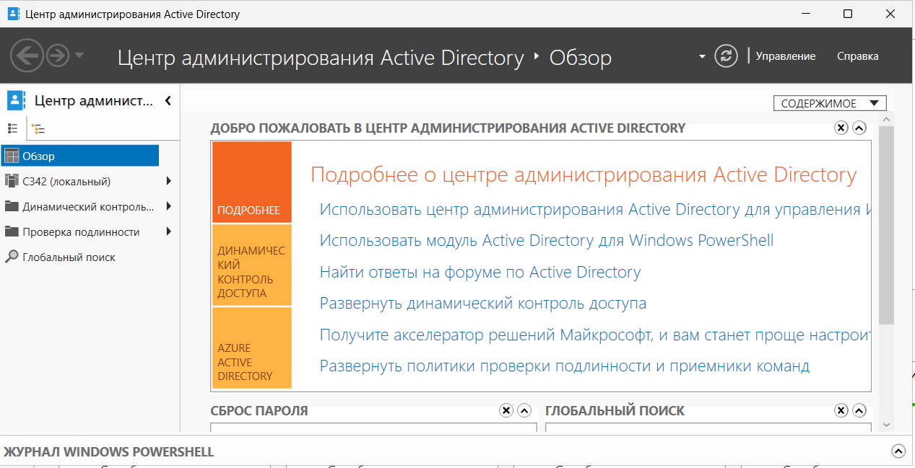

Рисунок 3 – Открытие глобального поиска.

На данном шаге необходимо выбрать «Глобальный поиск».

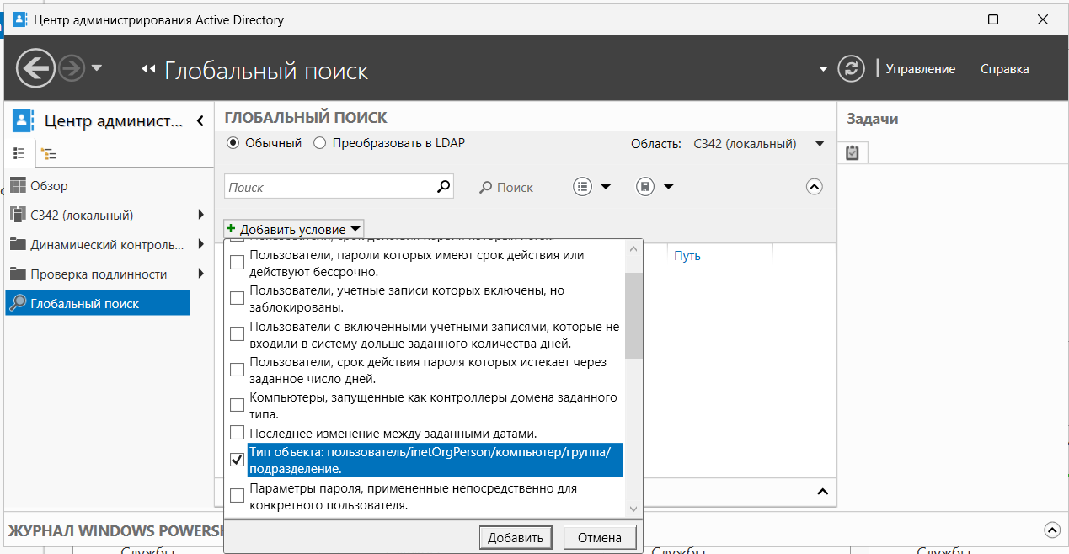

Рисунок 4 – Глобальный поиск.

После перехода в Active Directory Administrative Center внимание было сосредоточено на панели навигации, где первым делом активировали раздел Global Search. Этот инструмент предоставляет комплексные возможности для выполнения поисковых операций в доменной инфраструктуре. В правой части интерфейса обнаруживается элемент управления в виде стрелки, направленной вниз, обрамленной круговой линией. Активация данного элемента приводит к раскрытию дополнительного функционального блока, содержащего опцию добавления новых условий поиска.

В открывшемся интерфейсе была использована функция добавления условий, где основное внимание уделили параметрам фильтрации по типу объектов. В качестве критериев отбора указали следующие категории: пользовательские учетные записи, объекты типа inetOrgPerson (специфичные для LDAP-совместимых систем), компьютерные аккаунты, групповые объекты и организационные подразделения. Такой подход обеспечивает максимально полный охват потенциально искомых элементов активного каталога. После тщательного выбора необходимых параметров изменения были подтверждены нажатием соответствующей кнопки добавления условий.

Применение подобного метода поиска позволяет системному администратору эффективно работать с крупными доменными структурами, где ручной перебор объектов становится непрактичным. Точная настройка параметров поиска минимизирует вероятность пропуска важных элементов и значительно ускоряет процесс администрирования. Дальнейшие действия могут включать уточнение поискового запроса дополнительными параметрами или непосредственную работу с найденными объектами.

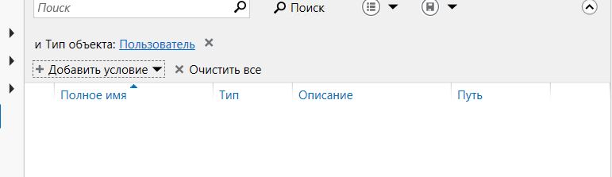

Рисунок 5 – Глобальный поиск.

Для проверки корректности установленных критериев поиска в Active Directory Administrative Center необходимо внимательно изучить текущие параметры фильтрации в разделе Global Search. В данном случае следует убедиться, что в условиях поиска действительно присутствует логический оператор "AND" и задано конкретное ограничение по типу объекта - "User".

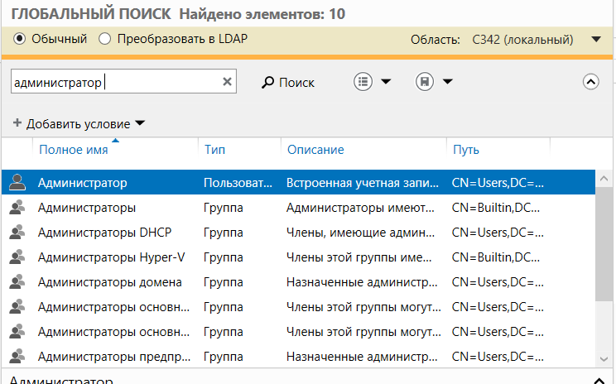

Рисунок 6 – Результаты поиска.

При выполнении поиска без применения конкретных фильтров по типу объектов система возвращает все элементы Active Directory, соответствующие общему запросу. В данном случае, при нажатии кнопки "Search" без предварительного указания критерия "Тип объекта: Пользователь", в результаты поиска попали разнородные объекты:

1. Учетная запись пользователя "Администратор", которая по умолчанию присутствует в домене

2. Организационные подразделения (OU), представляющие собой контейнеры для структурирования объектов

3. Групповые объекты различного назначения (без фильтрации по типу группы)

Такое поведение системы является ожидаемым, поскольку Global Search по умолчанию осуществляет поиск по всем категориям объектов в текущей области видимости. Полученный результат наглядно демонстрирует важность предварительной настройки фильтров перед выполнением поисковых операций.

Для получения точных результатов, содержащих исключительно пользовательские учетные записи, необходимо явным образом указать соответствующий критерий поиска. Это особенно критично в крупных доменных инфраструктурах, где количество объектов может исчисляться тысячами. Отсутствие фильтрации приводит к избыточному количеству результатов, что значительно усложняет процесс администрирования и увеличивает вероятность ошибочных действий с неправильно выбранными объектами.

Рекомендуется всегда формировать конкретные условия поиска, соответствующие решаемой задаче, либо использовать сохраненные поисковые запросы (Saved Queries) для часто выполняемых операций. Это позволяет оптимизировать рабочий процесс и минимизировать риски ошибочного воздействия на непредназначенные для изменения объекты Active Directory.

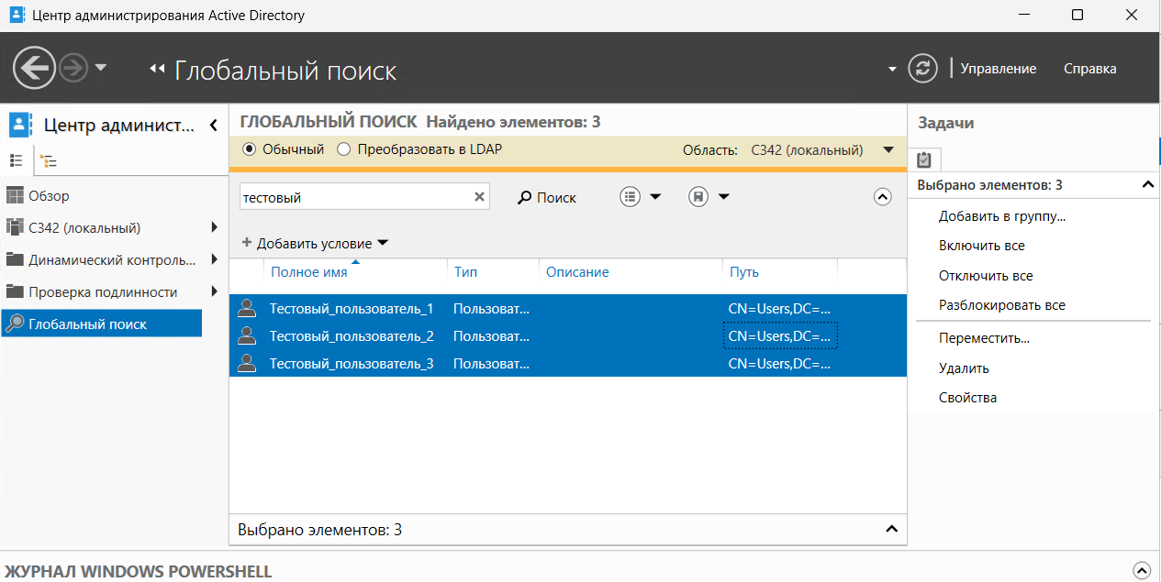

Рисунок 7 – Поиск «тестовый».

После выполнения поиска и получения списка пользовательских учетных записей, требующих изменения атрибута "Компания", был применен метод массового выделения объектов. Используя стандартную комбинацию клавиш Ctrl+A, были выбраны все учетные записи, отображенные в текущем представлении результатов поиска. Этот подход обеспечивает одновременное выделение всего набора пользователей без необходимости ручного выбора каждого объекта по отдельности.

Следующим этапом через контекстное меню или панель инструментов была активирована функция "Свойства" для выделенной группы пользователей. Важно отметить, что при массовом редактировании свойств Active Directory изменения применяются ко всем выбранным объектам одновременно. В открывшемся диалоговом окне свойств следует перейти к соответствующему полю, где можно указать или изменить значение атрибута "Компания".

Особое внимание необходимо уделить проверке количества выбранных учетных записей перед подтверждением изменений, так как это действие повлияет на все выделенные объекты. Рекомендуется удостовериться, что в выделенную группу попали именно те пользователи, которые требуют модификации, и отсутствуют лишние учетные записи. После внесения необходимых изменений следует применить настройки, после чего система последовательно обновит атрибуты всех выбранных пользователей.

Данный метод особенно эффективен при необходимости единообразного изменения параметров для большого количества пользователей, позволяя значительно сократить время администрирования по сравнению с индивидуальным редактированием каждой учетной записи. Однако следует помнить о важности предварительной проверки состава выбранных объектов во избежание нежелательных изменений.

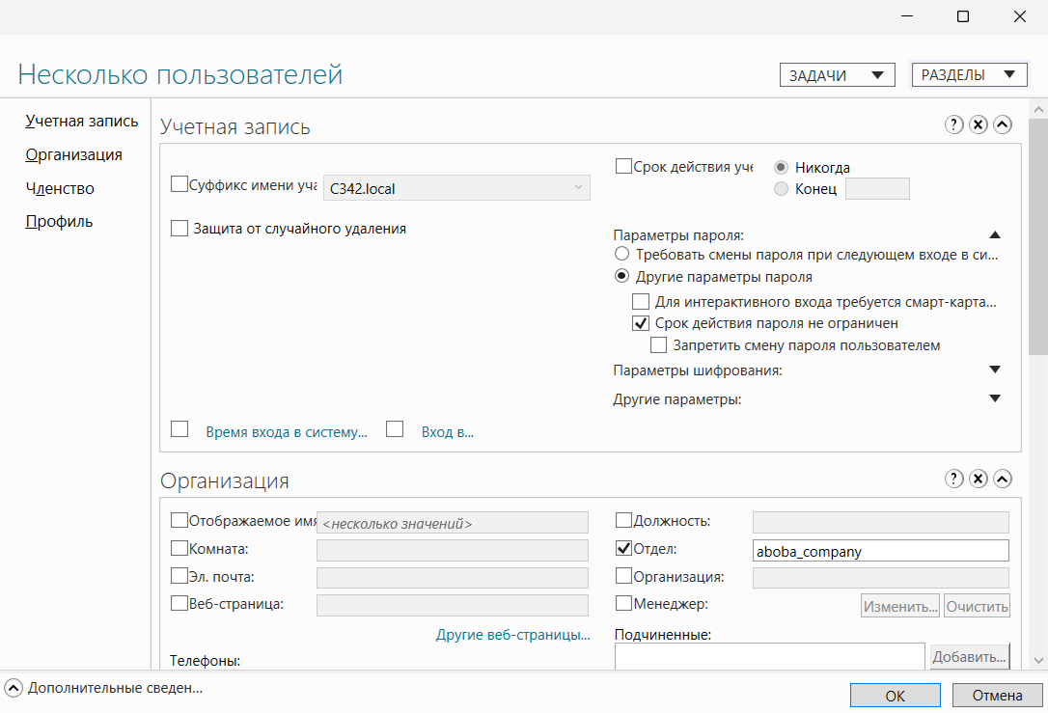

Рисунок 8 – Добавление отдела.

В диалоговом окне управления свойствами нескольких пользователей, которое появилось после выбора группового редактирования, необходимо перейти в раздел "Организация". Здесь представлены параметры, связанные с организационной принадлежностью учетных записей.

Требуется активировать соответствующий параметр, установив отметку в чекбоксе, что позволит разблокировать поле для ввода данных. В текстовое поле, ставшее доступным после включения опции, вводится точное наименование организации - в данном случае указано значение "aboba_comp". Это значение будет присвоено атрибуту "Company" для всех выделенных ранее учетных записей пользователей.

После подтверждения корректности введенных данных изменения применяются нажатием кнопки "OK". Система последовательно обновит указанный атрибут у всех выбранных объектов Active Directory. Важно учитывать, что данная операция носит массовый характер, поэтому перед ее выполнением следует еще раз убедиться в правильности выбора редактируемых учетных записей и точности вводимого значения.

Процесс изменения организационных атрибутов для группы пользователей завершен. Внесенные изменения можно проверить, открыв свойства любой из модифицированных учетных записей и убедившись в наличии нового значения в поле "Компания".

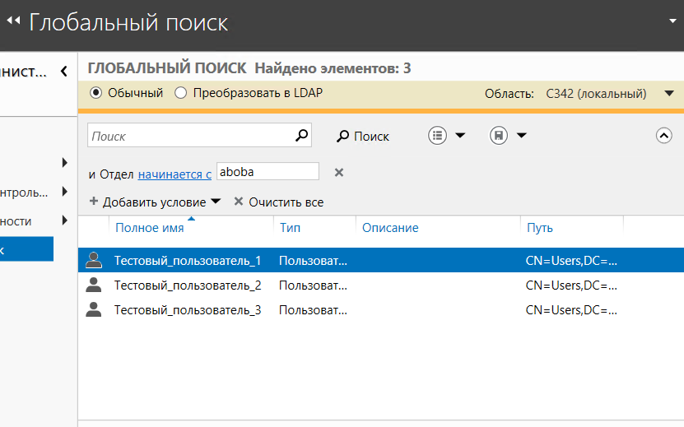

Рисунок 9 – Результат выполнения поиском с новым отделом.

Возвращаясь к панели Global Search, мы выбираем одного из пользователей, входящего в группу учетных записей, для которой ранее производилось массовое изменение атрибута "Организация". При открытии свойств данной учетной записи можно наблюдеть, что значение поля "Компания" действительно было изменено на указанное ранее ("aboba_company"), что подтверждает корректность выполнения групповой операции.

Этот проверочный этап демонстрирует важную особенность массового редактирования в Active Directory - изменения применяются ко всем выделенным объектам одновременно, независимо от того, открывались ли их свойства индивидуально. Факт успешного обновления атрибута у выборочно проверенного пользователя служит доказательством того, что модификация была выполнена системой правильно для всей группы учетных записей.

После подтверждения результативности произведенных изменений, окно свойств пользователя было закрыто без сохранения дополнительных изменений (используя кнопку "Отмена"). Данное действие не повлияло на уже установленное значение атрибута "Организация", так как оно было изменено ранее в процессе группового редактирования.

Подобная проверка является рекомендуемой практикой при выполнении массовых операций в Active Directory, позволяя администратору удостовериться в корректности применения изменений ко всем целевым объектам. Особенно это важно в крупных доменных инфраструктурах, где ручная проверка каждой учетной записи нецелесообразна.

# Практическая работа №2 «Выполнение массовых операций с помощью Windows Powershell».

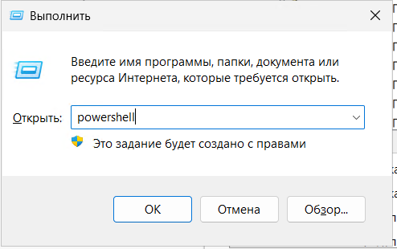

Рисунок 10 – Запуск Powershell на DC1.

На «Рисунке 10» можно наблюдать один из методов запуска Powershell.

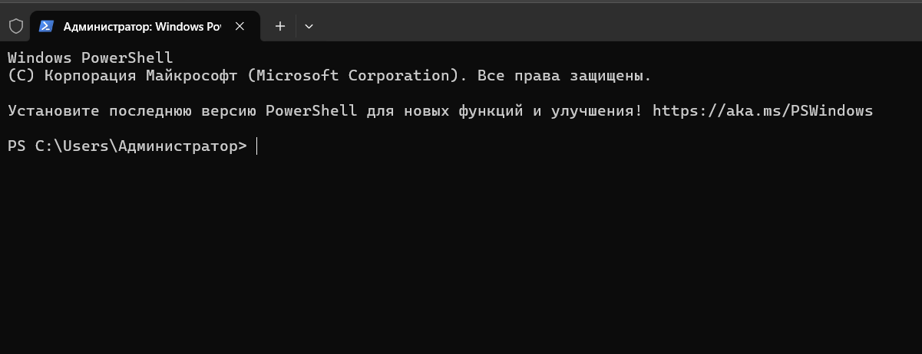

Рисунок 11 – Открывшееся окно PowerShell.

На «Рисунке 11» можно наблюдать открывшееся окно Powershell.

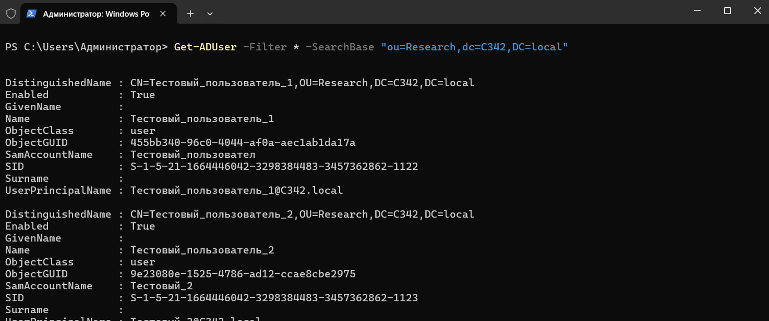

Рисунок 12 – Результат выполнения команды.

На «Рисунке 12» представлены результаты выполнения PowerShell-команды Get-ADUser с параметрами фильтрации и указанием целевого подразделения. Данная команда предназначена для выборки всех пользовательских учетных записей, расположенных в организационном подразделении Research домена C342.local.

При анализе результатов становится очевидным, что команда использовалась в составе более сложного скрипта, который включал последующее применение командлета Set-ADUser. Это позволило осуществить массовое обновление атрибута Department, установив для всех пользователей выбранного подразделения значение "Research". Подобный подход демонстрирует эффективность автоматизированного администрирования Active Directory с помощью PowerShell.

Для проверки корректности выполнения операции можно открыть свойства любого пользователя, находящегося в указанном подразделении. В поле "Отдел" должно быть установлено новое значение "Research", что подтвердит успешность массового обновления атрибутов. Такой метод проверки особенно полезен при работе с большим количеством объектов, когда ручная проверка каждой учетной записи нецелесообразна.

Важно отметить, что использование подобных команд требует предварительной проверки синтаксиса и тестирования в ограниченной среде, так как массовые изменения могут затронуть значительное количество учетных записей. Особое внимание следует уделять точности указания параметра SearchBase, чтобы случайно не модифицировать пользователей других подразделений.

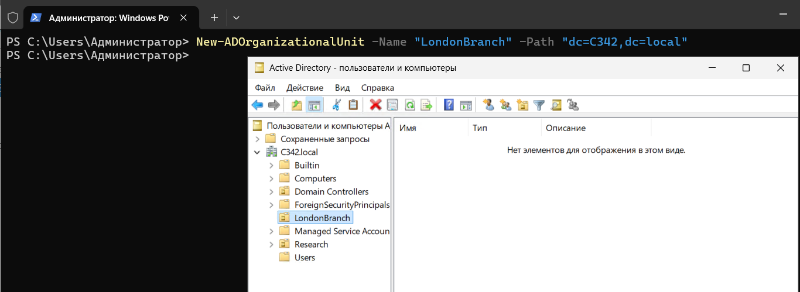

Рисунок 13 – Создание OU средствами PowerShell.

На «Рисунке 13» отображен результат выполнения команды создания нового организационного подразделения в Active Directory. Примененная команда New-ADOrganizationalUnit с параметрами -Name "LondonBranch" и -Path "dc=C342,dc=local" успешно создала новое OU с указанным именем в корне домена C342.local.

Созданное организационное подразделение LondonBranch теперь доступно для использования в структуре Active Directory и может содержать различные объекты: пользовательские учетные записи, компьютерные аккаунты, группы и другие OU. Это позволяет логически организовать ресурсы, относящиеся к лондонскому филиалу, в отдельный контейнер с возможностью применения групповых политик и делегирования управления.

Для подтверждения успешного создания подразделения можно воспользоваться оснасткой "Active Directory - пользователи и компьютеры" (как на «Рисунке 13») или выполнить PowerShell-команду Get-ADOrganizationalUnit, которая отобразит все OU в домене, включая вновь созданное. Дальнейшие действия могут включать перемещение существующих объектов в новое подразделение или создание в нем новых учетных записей и групп, что позволит реализовать более структурированную и удобную для управления организацию доменных ресурсов.

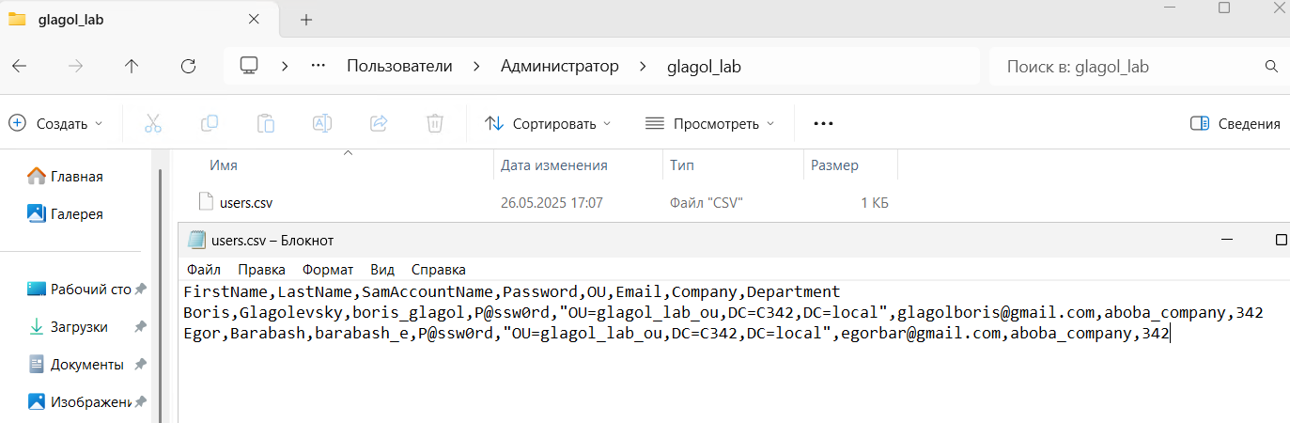

Рисунок 14 – Содержимое файла users.csv.

Для просмотра содержимого CSV-файла users.csv можно воспользоваться стандартным текстовым редактором, таким как Блокнот. Формат CSV (Comma-Separated Values) представляет собой простой способ хранения табличных данных в текстовом виде, где значения разделены специальными символами-разделителями.

При открытии файла в Блокноте можно наблюдать его структуру: первая строка обычно содержит заголовки столбцов, описывающие тип данных в каждом поле. Последующие строки представляют собой непосредственно данные, где значения отдельных полей отделены друг от друга запятыми (в классическом варианте CSV), точками с запятой или другими символами-разделителями.

После ознакомления с содержимым файла и проверки корректности данных редактор можно закрыть.

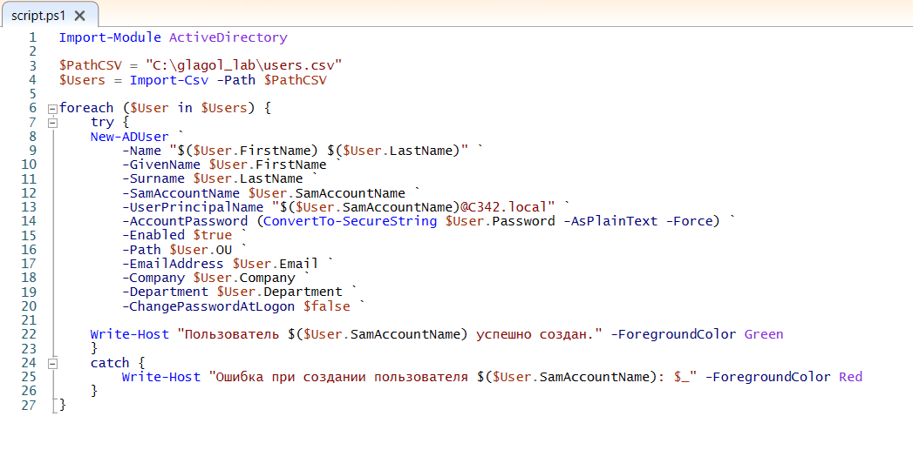

Рисунок 15 – Powershell скрипт для создания пользователей.

В текущем каталоге находится PowerShell-скрипт, предназначенный для автоматизированного создания пользователей в Active Directory. Для анализа его содержимого можно воспользоваться интегрированной средой разработки Windows PowerShell ISE, которая предоставляет удобные возможности для просмотра и редактирования скриптов.

Скрипт использует командлет Import-Csv для обработки данных из файла users.csv. При выполнении этой команды происходит преобразование табличных данных в формат, понятный PowerShell - каждая строка CSV-файла конвертируется в отдельный объект, где названия столбцов становятся свойствами этих объектов. Это позволяет удобно обращаться к данным через точечную нотацию, например, $user.Name для получения значения из столбца Name.

Основная логика скрипта построена на цикле, который последовательно обрабатывает каждую запись из CSV-файла. Для каждой строки данных вызывается командлет New-ADUser с соответствующими параметрами, такими как имя пользователя (SamAccountName), заданное имя (GivenName), фамилия (Surname) и другие атрибуты, извлеченные из CSV-файла. При этом важные параметры, такие как пароли, могут либо браться из файла, либо генерироваться автоматически с последующей установкой.

После завершения просмотра кода и анализа его работы среду PowerShell ISE можно закрыть. Следует отметить, что подобные скрипты значительно упрощают массовое создание пользователей, особенно когда требуется добавить в систему десятки или сотни учетных записей с индивидуальными параметрами. Однако перед выполнением такого скрипта в рабочей среде рекомендуется тщательно проверить его содержимое и протестировать на небольшом наборе тестовых данных.

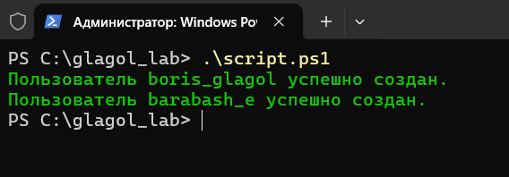

Рисунок 16 – Результат выполнения скрипта.

Понял, буду строго соблюдать указанные требования форматирования.

Для выполнения скрипта создания пользователей Active Directory через Windows PowerShell необходимо сначала открыть консоль с повышенными привилегиями. Это обеспечит необходимые права для внесения изменений в Active Directory.

Следующим шагом требуется перейти в каталог, содержащий скрипт и сопутствующие файлы данных. После успешного перехода можно приступать к непосредственному выполнению скрипта путем ввода его имени с указанием расширения.

Перед первым запуском следует убедиться, что политика выполнения скриптов в системе позволяет их исполнение. В некоторых случаях может потребоваться временное изменение политики выполнения, но это должно делаться с пониманием потенциальных рисков безопасности. После завершения работы со скриптом рекомендуется вернуть политику выполнения в исходное состояние.

Во время выполнения скрипта стоит обращать внимание на выводимые сообщения, которые могут информировать о ходе процесса или возможных ошибках. При возникновении проблем следует анализировать текст ошибок и проверять корректность входных данных в CSV-файле.

После успешного завершения работы скрипта можно проверить результаты, просмотрев созданные учетные записи в оснастке Active Directory пользователи и компьютеры или с помощью соответствующих PowerShell-команд. Это позволит убедиться, что все пользователи были созданы с правильными атрибутами и параметрами.

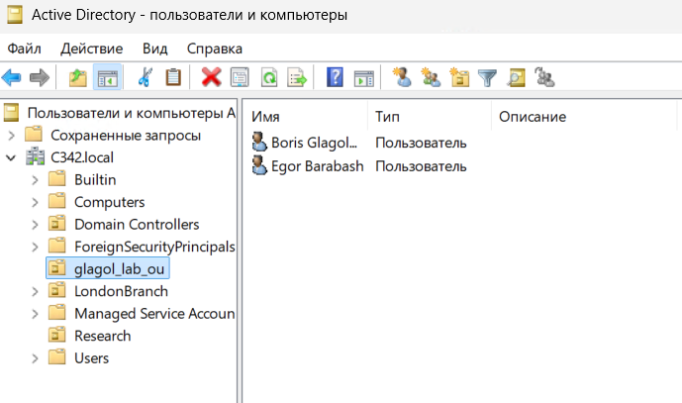

Рисунок 17 – Созданные пользователи.

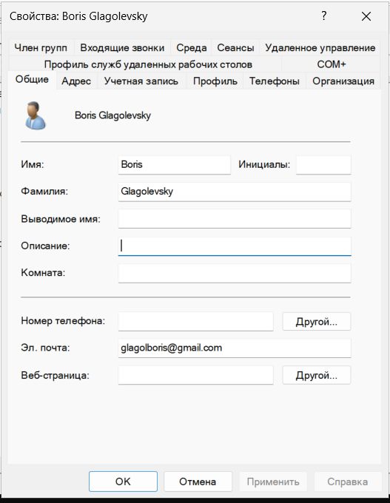

Рисунок 18 – Свойства пользователя.

На «Рисунках 17-18» представлены результаты выполнения скрипта по созданию пользователей в Active Directory. Визуальный анализ подтверждает успешное создание всех учетных записей, указанных в исходном CSV-файле.

Отображенные в графическом интерфейсе Active Directory Users and Computers объекты пользователей содержат все заданные атрибуты, включая корректные значения для полей имени, фамилии, логина и других параметров. Это свидетельствует о правильной работе скрипта, который корректно обработал входные данные и выполнил все необходимые операции в доменной службе.

Для дополнительной проверки можно открыть свойства любого из созданных пользователей, где должны отображаться все заданные параметры учетной записи. Такой подход позволяет удостовериться не только в факте создания объектов, но и в точности заполнения всех требуемых полей.

Результат, представленный на рисунке, демонстрирует эффективность автоматизированного подхода к созданию пользователей через PowerShell-скрипты, особенно при необходимости массового добавления учетных записей с индивидуальными параметрами. Это существенно экономит время администратора по сравнению с ручным созданием каждой учетной записи через графический интерфейс.

# Лабораторная работа № 4 Автоматизация администрирования AD DS при помощи инструмента Windows PowerShell.

## Упражнение 1: Создание пользователей и групп при помощи PowerShell.

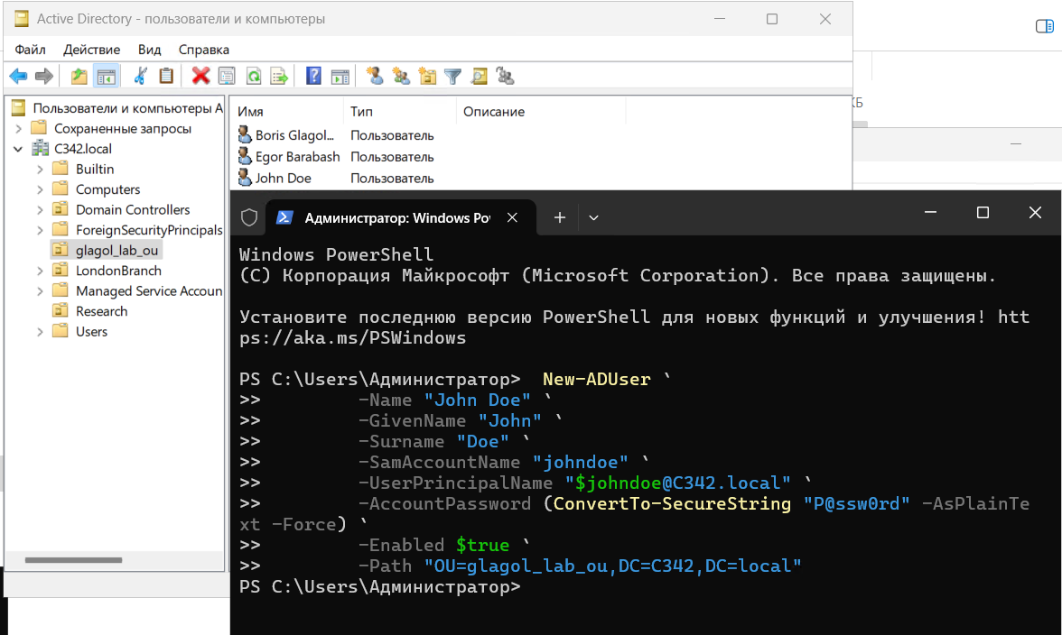

Рисунок 19 – Выполнение скрипта создания пользователя.

На «Рисунке 19» демонстрируется процесс создания учетной записи пользователя John Doe с использованием командлета New-ADUser в Windows PowerShell. Выполнение данной команды требует предварительного указания обязательных параметров, таких как SamAccountName (логин пользователя), GivenName (имя), Surname (фамилия) и других необходимых атрибутов учетной записи.

После ввода команды система обрабатывает запрос и создает нового пользователя в Active Directory с указанными характеристиками. Успешное выполнение операции подтверждается отсутствием сообщений об ошибках в консоли PowerShell. Для верификации результата можно воспользоваться оснасткой Active Directory Users and Computers или выполнить командлет Get-ADUser, который отобразит свойства созданного пользователя.

Особое внимание следует уделить корректности указания организационного подразделения (параметр Path), чтобы пользователь был создан в нужном месте структуры Active Directory. Также важно проверить установленные параметры безопасности, включая флаги изменения пароля и состояние учетной записи.

Данный метод создания пользователей особенно полезен при необходимости автоматизации процесса или интеграции с другими скриптами администрирования. Он позволяет точно задать все требуемые параметры учетной записи в одной команде, исключая возможность человеческой ошибки при ручном вводе данных через графический интерфейс.

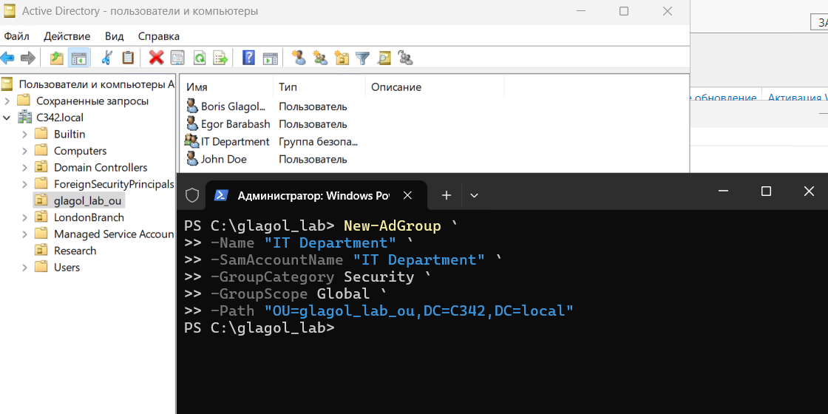

Рисунок 20 – Выполнение скрипта создания группы.

На «Рисунке 20» отображен процесс выполнения команды создания новой группы в Active Directory с использованием PowerShell. Примененный командлет New-ADGroup с параметром Name "IT Department" успешно создал групповой объект с указанным именем в заданном организационном подразделении.

Созданная группа появилась в соответствующем OU, что подтверждает корректность выполнения команды. Важно отметить, что в полной версии команды должны быть указаны дополнительные параметры, такие как GroupScope (определяющий область действия группы) и GroupCategory (указывающий тип группы). По умолчанию, если эти параметры не заданы явно, создается группа безопасности с локальной областью действия.

Для проверки результатов выполнения можно воспользоваться оснасткой "Active Directory - пользователи и компьютеры" или выполнить командлет Get-ADGroup, который отобразит свойства созданной группы. Дальнейшие действия могут включать добавление членов в группу, назначение прав доступа или применение групповых политик.

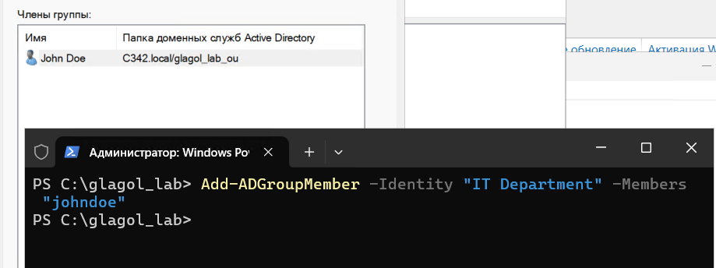

Рисунок 21 – Выполнение команды добавление пользователя в группу средствами Powershell.

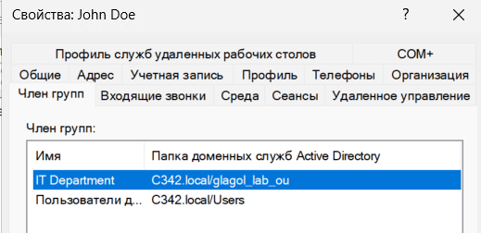

Рисунок 22 – Свойства пользователя John Doe.

На «Рисунках 21-22» представлены результаты выполнения операции добавления пользователя John Doe в состав группы IT Department. Команда Add-ADGroupMember, использованная для этой цели, успешно выполнила свою функцию, о чем свидетельствует отсутствие сообщений об ошибках в выводе PowerShell.

Созданная ранее учетная запись John Doe теперь обладает членством в группе IT Department, что можно проверить несколькими способами. Во-первых, через оснастку Active Directory Users and Computers, открыв свойства группы и просмотрев вкладку "Члены". Во-вторых, с помощью PowerShell-командлета Get-ADGroupMember, который выводит список участников указанной группы.

Для комплексной проверки рекомендуется также просмотреть свойства самого пользователя John Doe, где на вкладке "Членство в группах" должна отображаться IT Department. Это подтвердит двустороннюю корректность выполненной операции. Подобные проверки особенно важны при автоматизации процессов управления Active Directory, так как позволяют убедиться в точности выполнения скриптов.

## Упражнение 2: Массовое создание пользователей при помощи PS

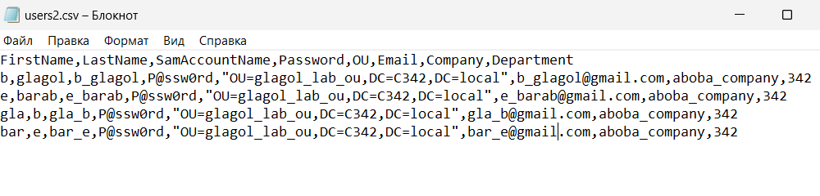

Рисунок 23 – Содержимое CSV-файла для предстоящего массового создания пользователей.

Для подготовки к автоматизированному созданию пользователей в Active Directory необходимо предварительно сформировать CSV-файл с требуемыми атрибутами учетных записей. Этот файл представляет собой структурированный текстовый документ, где первая строка содержит заголовки столбцов, а последующие - данные конкретных пользователей.

В создаваемом файле должны быть указаны все обязательные и дополнительные параметры будущих учетных записей. К базовым атрибутам обычно относятся: логин (SamAccountName), имя (GivenName), фамилия (Surname), отображаемое имя (DisplayName), подразделение (OU), пароль (Password) и другие параметры, необходимые для конкретной инфраструктуры.

Формат файла должен строго соблюдаться - значения разделяются запятыми, текстовые поля при необходимости заключаются в кавычки.

После создания файла рекомендуется проверить его содержимое в текстовом редакторе, убедившись в отсутствии ошибок, лишних символов и корректности всех указанных значений. Это позволит избежать проблем при последующем импорте данных скриптом создания пользователей.

Подготовленный CSV-файл сохраняется в заранее определенном каталоге, доступном для PowerShell-скрипта, который будет обрабатывать эти данные.

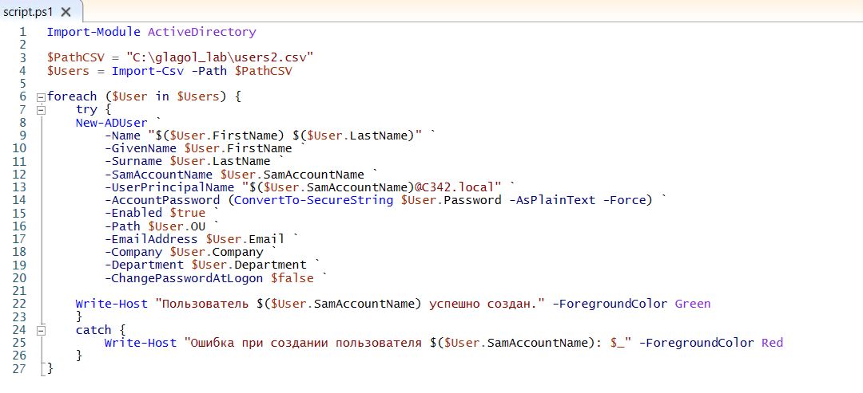

Рисунок 24 – Реализация скрипта.

Для реализации автоматизированного создания пользователей Active Directory разрабатывается PowerShell-скрипт, использующий данные из подготовленного CSV-файла. Основная логика скрипта строится на последовательном выполнении следующих операций:

Скрипт начинается с импорта данных из CSV-файла с помощью командлета Import-Csv. Каждая строка файла преобразуется в объект PowerShell, где свойства соответствуют указанным в заголовках столбцов. Это позволяет обращаться к данным пользователей через точечную нотацию, например $user.SamAccountName для получения логина.

Основная часть скрипта содержит цикл, который обрабатывает каждую запись из CSV-файла. Для каждого пользователя вызывается командлет New-ADUser с соответствующими параметрами. Обязательные параметры включают SamAccountName, GivenName, Surname и другие атрибуты, указанные в CSV.

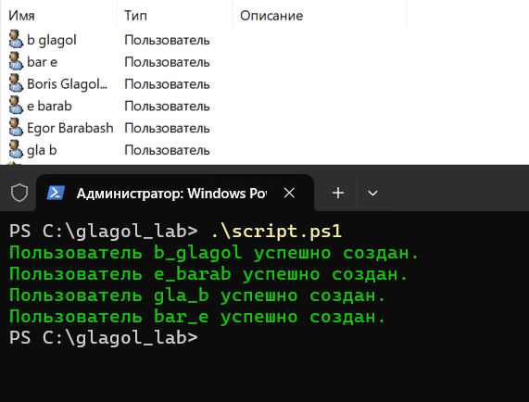

Рисунок 25 – Результат выполнения скрипта.

После выполнения скрипта массового создания пользователей необходимо проверить результат в графическом интерфейсе управления Active Directory. Для этого следует открыть оснастку "Пользователи и компьютеры Active Directory" и перейти в то организационное подразделение, которое было указано в качестве целевого при создании учетных записей.

В указанном контейнере должны отображаться все созданные пользовательские объекты. Для проверки корректности внесенных данных можно открыть свойства нескольких случайно выбранных учетных записей и сверить указанные в них атрибуты с теми значениями, которые были заданы в исходном CSV-файле. Особое внимание стоит уделить основным полям: имени пользователя, фамилии, логину, описанию и другим параметрам, которые должны были быть заполнены автоматически в процессе работы скрипта.

Дополнительно рекомендуется проверить возможность входа под созданными учетными записями, чтобы убедиться не только в наличии объектов в каталоге, но и в их полной функциональности. Это особенно важно для таких параметров, как установленный пароль и флаги учетной записи, которые не всегда можно полностью проверить только через графический интерфейс.

Убедившись, что все пользователи созданы корректно и с нужными атрибутами, можно считать задачу массового создания учетных записей выполненной. При обнаружении расхождений между ожидаемыми и фактическими данными следует проверить как содержимое исходного CSV-файла, так и логику работы скрипта на предмет возможных ошибок обработки информации.

## Упражнение 3: Массовое изменение параметров пользователей при помощи PS

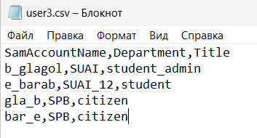

Рисунок 26 – CSV-файл с будущими изменениями пользователей.

Для подготовки изменений свойств существующих пользователей Active Directory формируется специальный CSV-файл, содержащий необходимые модификации. Файл создается в текстовом формате с разделителями-запятыми, где первая строка содержит заголовки с названиями изменяемых атрибутов.

В файле указываются идентификационные данные пользователей, которые позволяют однозначно определить изменяемые учетные записи, а также новые значения для соответствующих полей.

Каждая последующая строка файла представляет отдельное изменение для конкретного пользователя. Важно соблюдать единообразие формата данных.

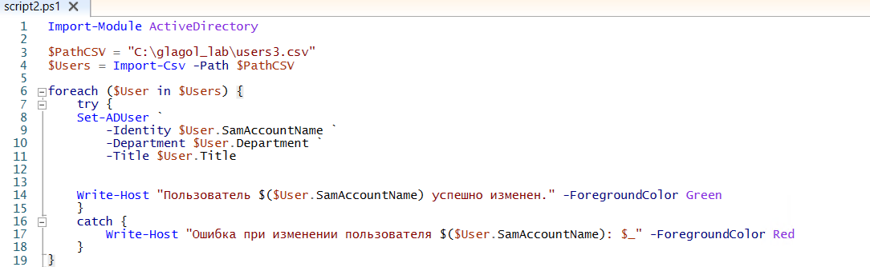

Рисунок 27 – Скрипт для изменения свойств пользователей.

Для реализации автоматизированного изменения свойств пользователей Active Directory разрабатывается PowerShell-скрипт, использующий данные из подготовленного CSV-файла. Скрипт строится на основе следующих ключевых компонентов:

Первым этапом выполняется загрузка данных из CSV-файла с помощью командлета Import-Csv. Полученные данные преобразуются в набор объектов, каждый из которых соответствует одной строке файла и содержит информацию о конкретном пользователе и требуемых изменениях его свойств.

Основная часть скрипта представляет собой цикл обработки, в котором для каждой записи из CSV-файла последовательно выполняются следующие действия: идентификация пользователя в Active Directory по указанному идентификатору, а затем применение изменений с использованием командлета Set-ADUser.

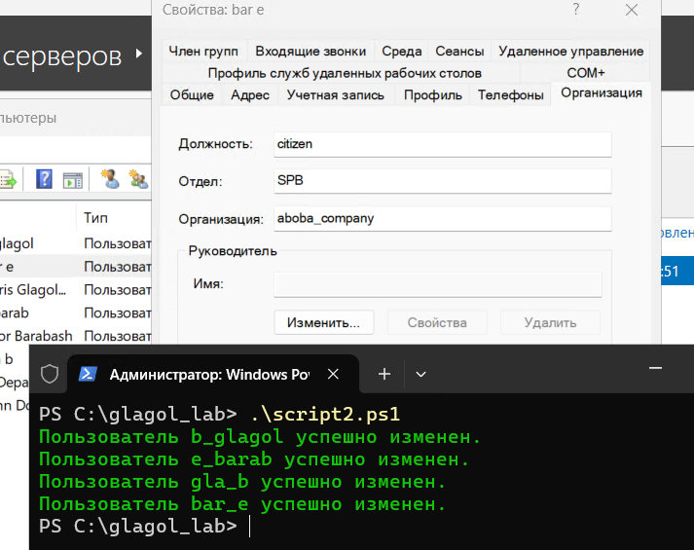

Рисунок 28 – Результат выполнения скрипта.

На «Рисунке 28» можно наблюдать результат успешного выполнения скрипта.